ФЕДЕРАЛЬНОЕ АГЕНТСТВО ЖЕЛЕЗНОДОРОЖНОГО ТРАНСПОРТА
Федеральное государственное бюджетное образовательное учреждение высшего профессионального образования
«Петербургский государственный университет путей сообщения
Императора Александра I»
(ФГБОУ ВПО ПГУПС)

Кафедра «Иностранные языки»

РАБОЧАЯ ПРОГРАММА
дисциплины
«ИНОСТРАННЫЙ ЯЗЫК» (С1.Б.3)
для специальности
23.05.03 (190300.65) «Подвижной состав железных дорог»
по специализации
«Высокоскоростной наземный транспорт»

Форма обучения – очная

Санкт-Петербург
2014

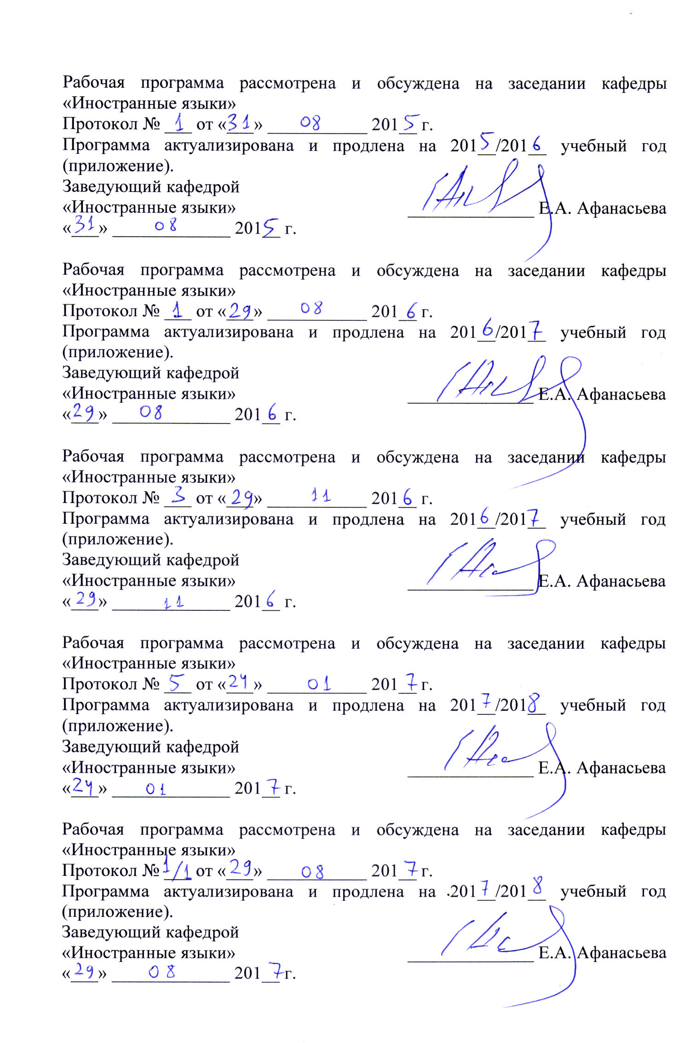

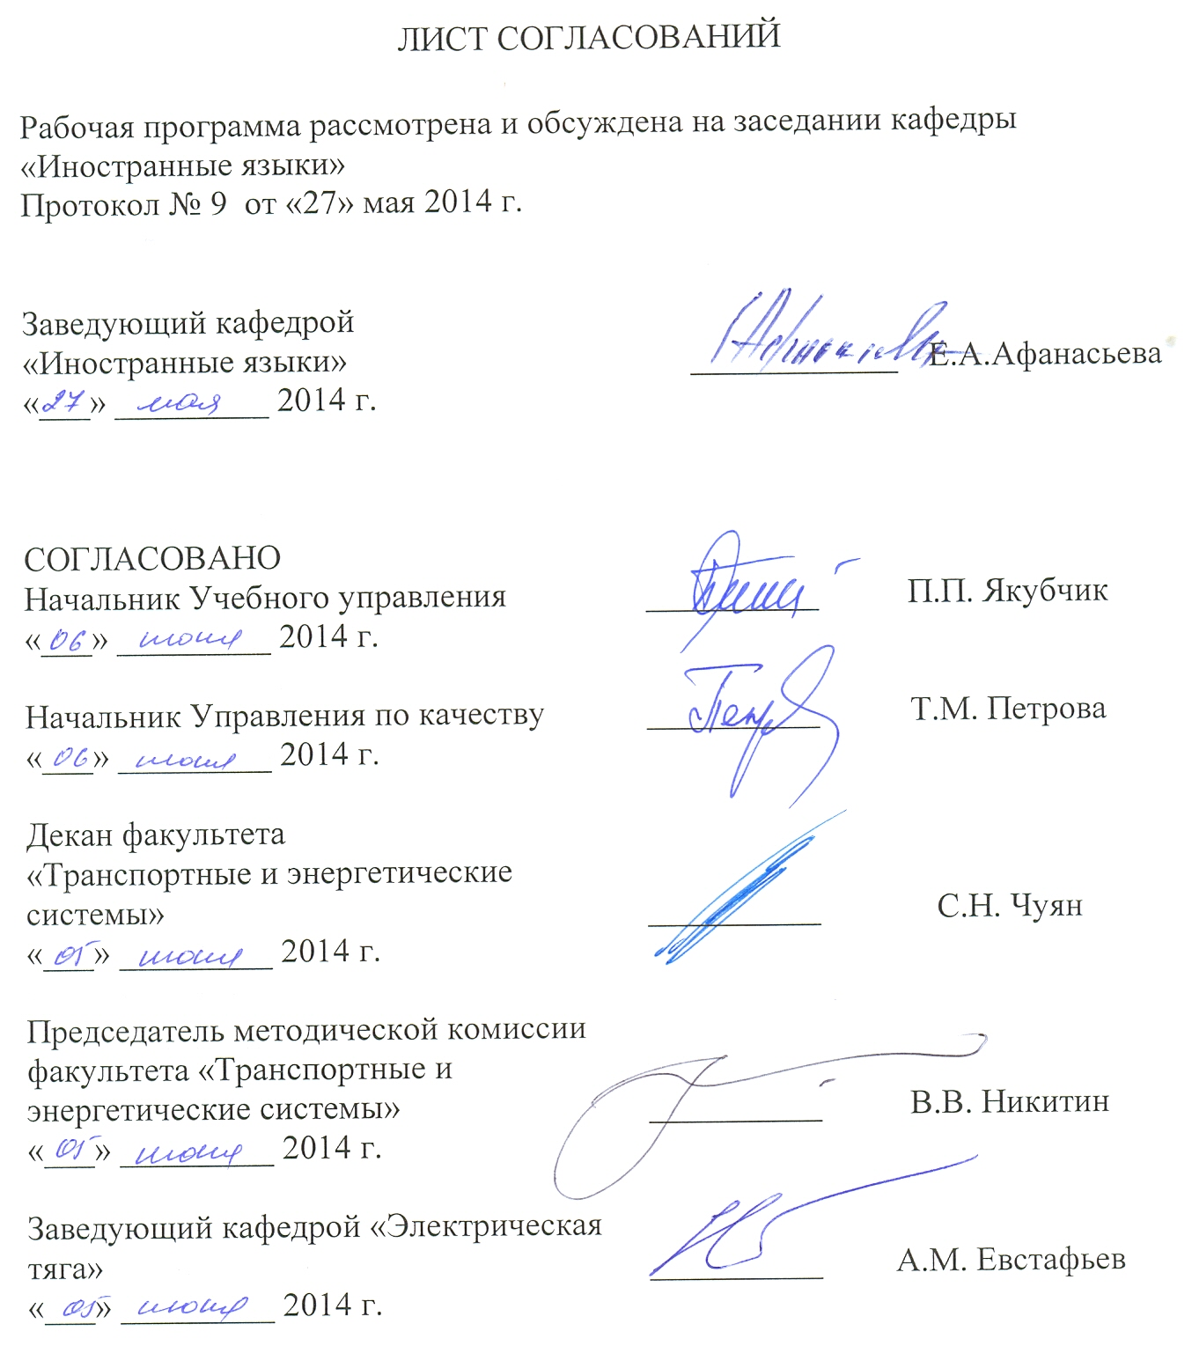
1. Цели и задачи дисциплины

Рабочая программа составлена в соответствии с ФГОС, утвержденным «17» января 2011 г., приказ № 71 по специальности 23.05.03 (190300.65) «Подвижной состав железных дорог» по специализации «Высокоскоростной наземный транспорт» по дисциплине «Иностранный язык».
Целью изучения дисциплины «Иностранный язык» является формирование и развитие иноязычной коммуникативной компетентности будущего специалиста, позволяющей использовать иностранный язык как средство повседневного и делового профессионального общения.
Для достижения поставленной цели решаются следующие задачи:
- развитие у обучающихся когнитивной компетентности
- развитие социокультурной компетентности
- развитие прагматической компетентности
- развитие учебных умений и навыков
- развитие и воспитание личностных качеств обучающихся средствами
иностранного языка.

2. Перечень планируемых результатов обучения по дисциплине, соотнесенных с планируемыми результатами освоения основной образовательной программы

В результате освоения дисциплины обучающийся должен:
ЗНАТЬ:
- профессиональную лексику на иностранном языке;
УМЕТЬ:
- переводить общие и профессиональные тексты на иностранном языке;
ВЛАДЕТЬ:
- одним из иностранных языков на уровне разговорного или читать и переводить со словарем.

Процесс изучения дисциплины направлен на формирование следующих общекультурных компетенций (ОК):
- (ОК-3) владением одним из иностранных языков на уровне не ниже разговорного.

3. Место дисциплины в структуре основной образовательной программы

Дисциплина «Иностранный язык» (С1.Б.3) относится к базовой части гуманитарного, социального и экономического цикла и является обязательной дисциплиной.
Дисциплина «Иностранный язык» базируется на знаниях, умениях и навыках, полученных обучающимися в средней школе.
Дисциплина «Иностранный язык» служит основой для изучения следующих дисциплин:
- ФТД.1 «Факультатив: иностранный язык»
- С1.В.ДВ.1.1 «Деловой иностранный язык»
- С1.Б.4 «Правоведение»
- С1.Б.6 «Психология и педагогика»
- С1.Б.7 «Социология»
- С1.Б.8 «Политология»

4. Объем дисциплины и виды учебной работы

Для очной формы обучения:

Вид учебной работы | Всего часов | Семестр
Вид учебной работы | Всего часов | 1 | 2 | 8
Аудиторные занятия (всего)  В том числе:  - практические занятия (ПЗ)  - контроль самостоятельной работы (КСР) | 198  180  18 | 72  72 | 74  72  2 | 52  36  16
Самостоятельная работа (СРС) (всего) | 171 | 36 | 43 | 92
Подготовка к экзамену | 27 | 0 | 27 | 0
Форма контроля знаний | З (2), Э(1) | З | Э | З
Общая трудоемкость: час / з.е. | 396/11 | 108/3 | 144/4 | 144/4
Количество часов в интерактивной форме | 80 | 32 | 32 | 16

5. Содержание и структура дисциплины

5.1 Содержание дисциплины

№  п/п | Наименование раздела дисциплины  /по видам речевой деятельности/ | Содержание раздела
Модуль 1 - Жизнь студента
1 | Чтение | Ознакомительное и изучающее. Определение основного содержания социокультурного текста по знакомым опорным словам, интернационал. лексике, названиям и т.п. Распознавание значе- ния слова по контексту и принадлежности к той или иной части речи
2 | Говорение | Развернутые ответы на вопросы. Речевой этикет повседневного общения
3 | Аудирование | Понимание основного смысла диалога или монолога по теме модуля звучанием 1 - 2 мин.
4 | Письмо | Заполнение анкеты, написание визитной карточки
5 | Языковые средства: лексические и грамматические | Стилистически нейтральная наиболее употребительная лексика общего ин. языка.  Произношение и ритм фразы. Общая характе- ристика грамм. строя ин. языка. Значение поряд- ка слов. Грамматика текста.
Модуль 2 - Страна изучаемого языка - социокультурный портрет
1 | Чтение | Ознакомительное, изучающее, просмотровое. Тексты социокультурного и общетехнического профиля. Определение темы текста в опоре на заголовок. Выделение главной и второстепенной информации текста.
2 | Говорение | Воспроизведение микродиалогов по образцу. Краткое 2-3 мин. устное сообщение на предложенную тему повседневного общения. Презентации студентов
3 | Аудирование | Понимание основной информации, основных фактов, основной идеи аудио- текста
4 | Письмо | Составление плана презентации
5 | Языковые средства: лексические и грамматические | Сочетаемость слов. Устойчивые выражения.  Многозначность слова. Элементы предложения. Слова и группы слов, выступающие в роли подлежащего и сказуемого.
Модуль 3 - Мир без границ
1 | Чтение | Полное и точное понимание содержания социокультурного и общетехнического текста. Текстовые трансформации: реферирование, перевод
2 | Говорение | Озвучивание главной и второстепенной информации текста с опорой на его структуру или план. Участие в диалоге на знакомую повседневную тематику. Презентации
3 | Аудирование | Понимание основного содержания и деталей социокультурного и общетехнического аудио-текста, основного смысла аудио-диалога.
4 | Письмо | П/перевод общетехнического теста; письмо / открытка другу
5 | Языковые средства: лексические и грамматические | Расширение и активизация наиболее употреби- тельной лексики, относящейся к общему и общетехническому языку. Элементы предложе- ния. Слова и группы слов, выступающие в роли дополнения, определения и обстоятельства, их признаки и место во фразе. Грамматика речи.
Модуль 4 – Моя специальность
1 | Чтение | Понимание основного содержания технического текста по профилю специальности по знакомым опорным словам, интернац. лексике, терминам, контексту. Знакомство с отраслевыми словарями и справочниками. Языковая догадка. Текстовая трансформация: реферирование, перевод
2 | Говорение | Краткое устное сообщение (презентация) на знакомую тему, связанную с будущей специаль- ностью. Презентация выставки, компании
3 | Аудирование | Полное и точное понимание фактов, деталей содержания аудио-текста на знакомую тематику по широкому профилю Университетв
4 | Письмо | П/перевод текста по профилю специальности
5 | Языковые средства: лексические и грамматические | Прямое и переносное значение слова. Термино- логия по широкому профилю специальности. Средства связи элементов во фразе : предлоги, союзы, местоимения
Модуль 5 - Введение в деловое (профессиональное) общение
на ин. языке в контексте будущей специальности
1 | Чтение | Полное и точное понимание содержания профессионально-ориентированного текста. Способы поиска профессионально значимой информации. Просмотровое чтение с последую- щим реферированием
2 | Говорение | Презентация компании, проекта. Участие в диалоге на знакомую тему делового и профес- сионального общения.
3 | Аудирование | Понимание на слух речевых высказываний в формате делового общения
4 | Письмо | Деловое письмо по E-mail. Составление резюме
5 | Языковые средства: лексические и грамматические | Слово в общем языковом контексте. Перевод- ческие соответствия. Терминология по профилю специальности. Систематизация и расширение знаний по базовым вопросам нормативной грамматики в профессионально значимом контексте

5.2 Разделы дисциплины и виды занятий

Для очной формы обучения:

№ п/п | Наименование раздела дисциплины | Л | ПЗ | ЛР | СРС | Всего
1 | Модуль 1: Жизнь студента | -- | 36 | -- | 18 | 54
2 | Модуль 2: Страна изучаемого языка - социокультурный портрет | -- | 36 | -- | 18 | 54
3 | Модуль 3: Мир без границ | -- | 36 | -- | 20 | 56
4 | Модуль 4: Моя специальность | -- | 36 | -- | 23 | 59
5 | Модуль 5: Введение в деловое (профессиональное) общение на ин. языке в контексте будущей специальности | -- | 36 | -- | 92 | 128

6. Перечень учебно-методического обеспечения для самостоятельной работы обучающихся по дисциплине

№  п/п | Наименование раздела | Перечень учебно-методического обеспечения
1 | Модуль 1: Жизнь студента | 1) Афанасьева Е.А., Лютомская И.Л., Павлова И.М., Рипачева Е.А., Ровбо О.Н. и др. Ситуации делового общения. Учебное пособие. СПб.: ПГУПС, 2014. – 58 с.  2) Бурхан И.О., Лютомская И.Л., Мите Л.В. Listening Facilitator. Методические указания по аудированию. СПб.: ПГУПС, 2013. – 26 с.
2 | Модуль 2: Страны изучаемого языка | 1) Одинцова Ю.В., Рипачева Е.А. Some Facts About the United Kingdom History and Culture. Учебно-методическое пособие по английскому языку. СПб.: ПГУПС, 2012. – 40 с.  2) Афанасьева Е.А., Бурхан И.О., Кравченко Т.Ю. и др. United States of America. Книга для чтения по страноведению. СПб.: ПГУПС, 2014. – 33 с.  3) Афанасьева Е.А., Авдеева И.А. Лондон. Книга для чтения по страноведению. СПб.: ПГУПС, 2011. – 22 с.  4) Громовая Л.А., Зайковская И.А., Одинцова Ю.В. Великобритания. Книга для чтения по страноведению на английском языке. СПб.: ПГУПС, 2011. – 19 с.
3 | Модуль 3: Мир без границ | 1) Афанасьева Е.А., Лютомская И.Л., Павлова И.М., Рипачева Е.А., Ровбо О.Н. Topical Issues. Учебно-методическое пособие по английскому языку. СПб.: ПГУПС, 2013. – 16 с.  2) Афанасьева Е.А., Лютомская И.Л., Павлова И.М., Рипачева Е.А., Ровбо О.Н. и др. Ситуации делового общения. Учебное пособие. СПб.: ПГУПС, 2014. – 58 с.
4 | Модуль 4: Моя специальность | 1) Учебные пособия и методические указания «Введение в специальность» по специальностям университета, указанные в п. 8.2 и 8.4.  2) Владимирова В.Н., Павлова И.М. и др. Техника перевода синтаксических моделей. Методические указания для студентов 1 курса. СПб.: ПГУПС, 2006. – 28 с.  3) Erica J. Williams. Presentations in English. Macmillan Education, 2008. – 128 с.
5 | Модуль 5: Введение в деловое (профессиональное) общение на ин. языке в контексте будущей специальности | 1) Афанасьева Е.А., Павлова И.М., Синельникова В.Н., Юрьевская Н.П. Сборник общетехнических текстов. Учебное пособие по английскому языку. СПб.: ПГУПС, 2014. – 45 с.  2) Афанасьева Е.А., Лютомская И.Л., Павлова И.М., Рипачева Е.А., Ровбо О.Н. и др. Ситуации делового общения. Учебное пособие. СПб.: ПГУПС, 2012. – 58 с.

7. Фонд оценочных средств для проведения текущего контроля успеваемости и промежуточной аттестации обучающихся по дисциплине

Фонд оценочных средств по дисциплине «Иностранный язык» является неотъемлемой частью рабочей программы и представлен отдельным документом, рассмотренным на заседании кафедры «Иностранные языки» и утвержденным заведующим кафедрой.

8. Учебно-методическое и информационное обеспечение дисциплины

Все обучающиеся имеют доступ к электронным учебно-методическим комплексам (ЭУМК) по изучаемой дисциплине согласно персональным логинам и паролям.
Каждый обучающийся обеспечен доступом к электронно-библиотечной системе (ЭБС) через сайт Научно-технической библиотеки Университета http://library.pgups.ru/, содержащей основные издания по изучаемой дисциплине.
ЭБС обеспечивает возможность индивидуального доступа для каждого обучающегося из любой точки, в которой имеется доступ к сети Интернет.

8.1 Перечень основной учебной литературы, необходимой для освоения дисциплины

- Афанасьева Е.А., Павлова И.М., Синельникова В.Н., Юрьевская Н.П. Сборник общетехнических текстов [Текст]. Учебное пособие по английскому языку. СПб.: ПГУПС, 2014. – 45 с.
- Афанасьева Е.А., Лютомская И.Л., Павлова И.М., Рипачева Е.А., Ровбо О.Н. Topical Issues [Текст]. Учебно-методическое пособие по английскому языку. СПб.: ПГУПС, 2013. – 16 с.
- Афанасьева Е.А., Лютомская И.Л., Павлова И.М., Рипачева Е.А., Ровбо О.Н. и др. Ситуации делового общения [Текст]. Учебное пособие. СПб.: ПГУПС, 2012. – 58 с.
- Одинцова Ю.В., Рипачева Е.А. Some Facts About the United Kingdom History and Culture [Текст]. Учебно-методическое пособие по английскому языку. СПб.: ПГУПС, 2012. – 40 с.
- Афанасьева Е.А., Синельникова В.Н., Юрьевская Н.П. Quality Management [Текст]. Учебное пособие по английскому языку. СПб.: ПГУПС, 2011. – 25 с.
- Рипачева Е.А. Безопасность технологических процессов [Текст]. Учебное пособие по английскому языку. СПб.: ПГУПС, 2010. – 30 с.
- Маликов О.Б., Афанасьева Е.А. Английская терминология по логистике [Текст]. Учебное пособие. СПб.: ПГУПС, 2011. – 59 с.
- Афанасьева Е.А., Бурхан И.О., Кравченко Т.Ю. и др. United States of America [Текст]. Книга для чтения по страноведению. СПб.: ПГУПС, 2014. – 33 с.
- Афанасьева Е.А., Авдеева И.А. Лондон [Текст]. Книга для чтения по страноведению. СПб.: ПГУПС, 2011. – 22 с.
- Громовая Л.А., Зайковская И.А., Одинцова Ю.В. Великобритания [Текст]. Книга для чтения по страноведению на английском языке. СПб.: ПГУПС, 2011. – 19 с.
- Афанасьева Е.А., Бобковская Л.А., Лютомская И.Л. Австралия [Текст]. Книга для домашнего чтения на английском языке. СПб.: ПГУПС, 2011. – 22 с.

8.2 Перечень дополнительной учебной литературы, необходимой для освоения дисциплины

- Marie Kavanagh. English for Automobile Industry. Oxford University Press, 2013. – 79 p.
- Virginia Evans, Jenny Dooley, Jason Revels. Construction 1: Buildings. Express Publishing, 2012. – 41 p.
- Nick Robinson. Cambridge English for Marketing. Cambridge University Press, 2010. – 120 p.
- Chris Redston and Gillie Cunningham. Face 2 Face. Cambridge University Press, 2009. – 160 p.
- Marion Grussendorf. English for Logistics. Oxford University Press, 2009. – 94 p.
- Fiona Gallagher. Total English. Pearson Longman, 2008. – 160 p.
- Erica J. Williams. Presentations in English. Macmillan Education, 2008. – 128 p.
- Lilia Raitskaya, Stuart Cochrane. Macmillan Guide to Economics. Macmillan Education, 2007. – 134 p.
- John and Liz Soars. Headway. Oxford University Press, 2007. – 159 p.
- Simon Clarke. In Company. Macmillan Education, 2007. – 143 p.
- Домбровская Н.В., Рожновская Н.С., Ростовцева С.А., Трунская О.Ю. Давайте говорить по-английски. Методические указания на английском языке. СПб.: ПГУПС, 2006. – 42 с.
- Владимирова В.Н., Павлова И.М. и др. Техника перевода синтаксических моделей. Методические указания для студентов 1 курса. СПб.: ПГУПС, 2006. – 28 с.

8.3 Перечень ресурсов информационно-телекоммуникационной сети «Интернет», необходимых для освоения дисциплины

- Ресурсный сайт в открытом доступе Lingua Leo (lingualeo.com/ru/)
- Официальный сайт Oxford University Press www.oup.com/elt/headway
- Официальный сайт Cambridge University Press www.cambridge.org/elt/face2face
- Официальный сайт Macmillan www.macmillan.ru
- Ресурсный сайт в открытом доступе www.bbc.co.uk/learningenglish/

8.4 Методические указания для обучающихся по освоению дисциплины

1. Афанасьева Е.А., Карякина Ю.Н., Лютомская И.Л., Мите Л.В., Одинцова Ю.В., Ровбо О.Н. Высокоскоростной наземный железнодорожный транспорт [Текст]. Методические указания по английскому языку. СПб.: ПГУПС, 2014. – 35 с.
2. Фигурина М.М., Воронцов Р.И., Ровбо О.Н. и др. Упражнения по грамматике английского языка [Текст]. Методические указания по английскому языку. СПб.: ПГУПС, 2013. – 32 с.
3. Бурхан И.О., Лютомская И.Л., Мите Л.В. Listening Facilitator [Текст]. Методические указания по аудированию. СПб.: ПГУПС, 2013. – 26 с.
4. Алексейчук Г.С., Курленина Н.Ю., Сулимова А.Г. Ситуации делового общения на немецком языке [Текст]. Методические указания. СПб.: ПГУПС, 2013. – 16 с.
5. Афанасьева Е.А., Киселева Л.Л., Фигурина М.М. Логистика [Текст]. Методические указания по английскому языку. СПб.: ПГУПС, 2013. – 20 с.
6. Владимирова В.Н., Ростовцева С.А., Фадеева И.Д. Автоматика на железнодорожном транспорте [Текст]. Методические указания по английскому языку. СПб.: ПГУПС, 2012. – 29 с.
7. Киселева Л.Л., Лютомская И.Л. Введение в специальность «Промышленная теплоэнергетика» [Текст]. Методические указания по английскому языку. СПб.: ПГУПС, 2012. – 31 с.
8. Афанасьева Е.А., Лютомская И.Л., Рипачева Е.А., Стрежелецкая И.С. История строительства [Текст]. Методические указания для студентов факультета ПГС. СПб.: ПГУПС, 2011. – 30 с.
9. Афанасьева Е.А., Рожновская Н.С., Ровбо О.Н. Информатика и программирование [Текст]. Учебное пособие по английскому языку. СПб.: ПГУПС, 2011. – 28 с.
10. Афанасьева Е.А., Бубнева Н.Г., Павлова И.М. Дизельные локомотивы [Текст]. Методические указания на английском языке. СПб.: ПГУПС, 2010. – 27 с.
11. Кравченко Т.Ю., Рожновская Н.С., Стрежелецкая И.С. Экономика [Текст]. Методические указания на английском языке. СПб.: ПГУПС, 2010. – 31 с.
12. Алексейчук Г.С., Гусакова В.Ф., Сулимова А.Г. Германия [Текст]. Методические указания на немецком языке. СПб.: ПГУПС, 2010. – 28 с.
13. Алексейчук Г.С., Ленкова И.В., Сулимова А.Г. Университет [Текст]. Методические указания по немецкому языку. СПб.: ПГУПС, 2009. – 23 с.
14. Федорова И.Г. Учимся читая [Текст]. Методические указания по французскому языку. СПб.: ПГУПС, 2009. – 30 с.
15. Боголюбова Т.Г., Владимирова В.Н., Карякина Ю.Н., Павлова И.М. и др. Учебно-методическое пособие для студентов вечернего и заочного факультета [Текст]. Методические указания по английскому языку. СПб.: ПГУПС, 2008. – 26 с.
16. Федорова И.Г. Финансовая и коммерческая работа на железнодорожном транспорте Франции [Текст]. Методические указания по французскому языку. СПб.: ПГУПС, 2008. – 27 с.
17. Карякина Ю.Н., Лютомская И.Л. Маркетинг [Текст]. Методические указания по английскому языку. СПб.: ПГУПС, 2008. – 34 с.
18. Владимирова В.Н., Фадеева И.Д., Федоров Ю.Н. Радио и телекоммуникационные системы [Текст]. Методические указания по английскому языку. СПб.: ПГУПС, 2008. – 53 с.
19. Стрежелецкая И.С. Промышленное и гражданское строительство [Текст]. Методические указания по английскому языку. СПб.: ПГУПС, 2008. – 22 с.
20. Ковалевская В.П., Синельникова В.Н., Юрьевская Н.П. Стандартизация и сертификация [Текст]. Методические указания по английскому языку. СПб.: ПГУПС, 2007. – 40 с.
21. Алексейчук Г.С., Гусакова В.Ф., Ленкова И.В., Сулимова А.Г. Железные дороги вчера, сегодня, завтра [Текст]. Методические указания по немецкому языку. СПб.: ПГУПС, 2007. – 29 с.

9. Перечень информационных технологий, используемых при осуществлении образовательного процесса по дисциплине, включая перечень программного обеспечения и информационных справочных систем

Перечень информационных технологий, используемых при осуществлении образовательного процесса по дисциплине «Иностранный язык»:
- технические средства (компьютерная техника и средства связи (персональные компьютеры, проектор, интерактивная доска, акустическая система));
- методы обучения с использованием информационных технологий (компьютерное тестирование, демонстрация мультимедийных материалов);
- Интернет-сервисы и электронные ресурсы (лицензионные электронные учебники британского производства и электронные пособия по техническим специальностям на базе CДО университета, электронная почта).
Кафедра «Иностранные языки» обеспечена необходимым комплектом лицензионного программного обеспечения
- Microsoft Windows 7;
- Microsoft Word 2010;
- Microsoft Excel 2010;
- Microsoft PowerPoint 2010;
- прикладное программное обеспечение (электронные учебно-методические материалы в виде обучающих и зачетных компьютерных тестов, онлайн-энциклопедия и сборник словарей ABBYY LINGVO x3).

10. Описание материально-технической базы, необходимой для осуществления образовательного процесса по дисциплине

Материально-техническая база кафедры «Иностранные языки» обеспечивает проведение всех видов учебных занятий, предусмотренных учебным планом, и соответствует действующим санитарным и противопожарным нормам и правилам.
На кафедре имеется один компьютерный класс с 16 компьютерами для проведения тестирования и с интерактивной доской для работы с электронными УМК; 3 мультимедийных класса с проектором для работы с аудио- и видеоносителями; 10 учебных аудиторий для проведения практических занятий.

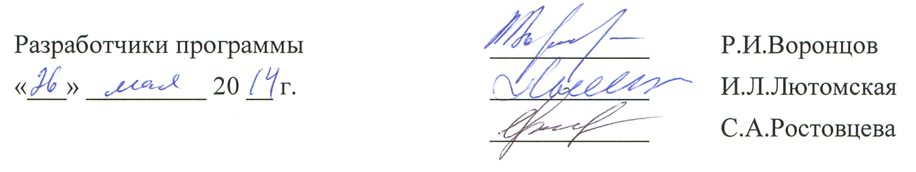

Приложение

ЛИСТ АКТУАЛИЗАЦИИ РАБОЧЕЙ ПРОГРАММЫ

Рабочая программа по дисциплине «Иностранный язык» (С1.Б.3) актуализирована без изменений.

